助学金线上申请流程说明（参考）

- 登陆校园网主页（www.bit.edu.cn），点击“综合服务”进入“个人中心”
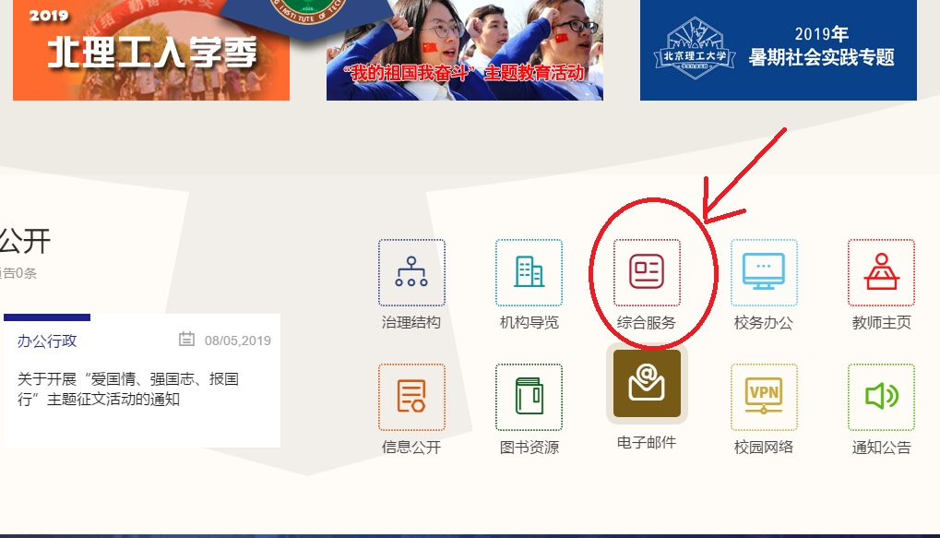
- 在“个人中心”内点击“更多”
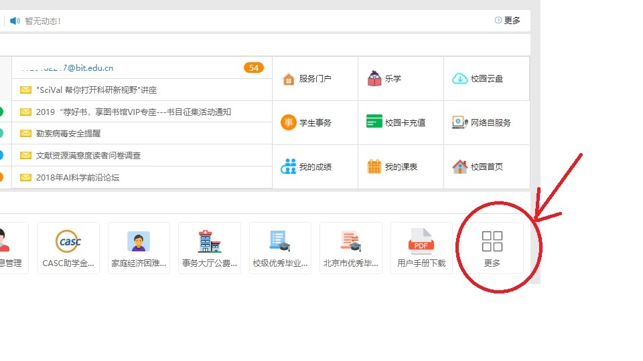
3、在“服务中心”内点击“助学金申请”
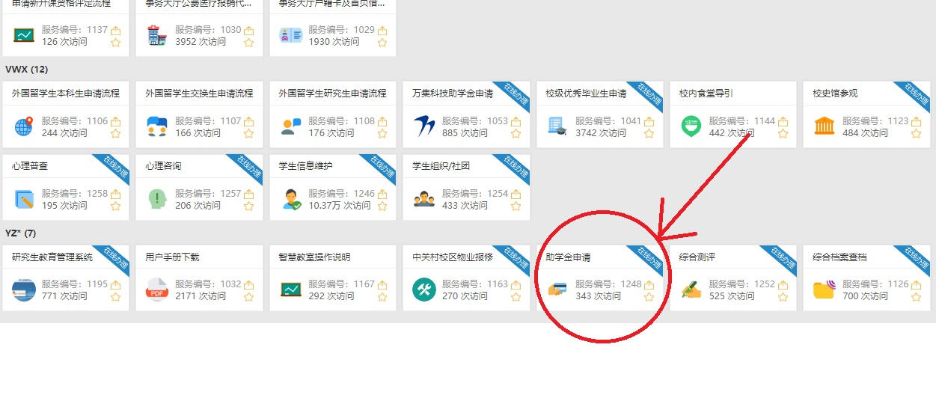
4、页面跳转至“学生综合数据平台”，点击“统一身份认证”
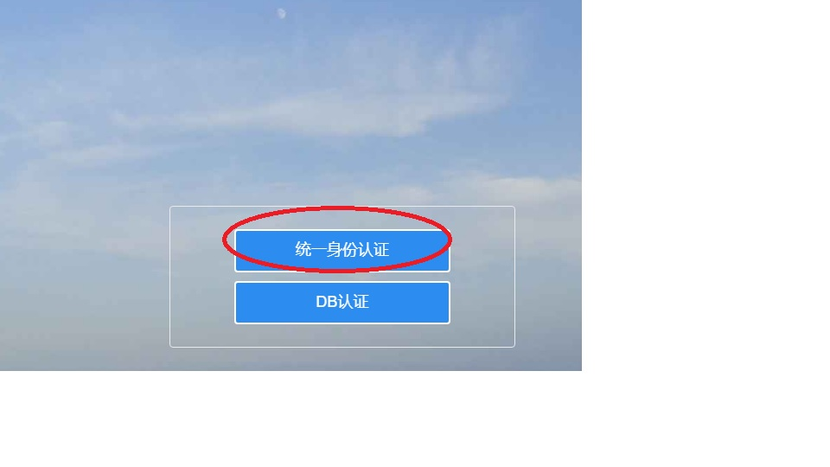
5、在“助学金申请”界面，点击“博爱助学金”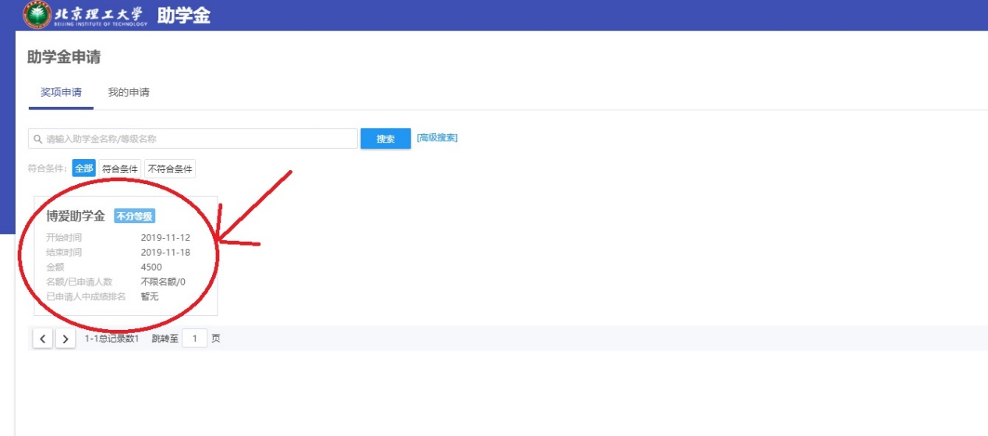

7、填写相关信息，并点“提交”
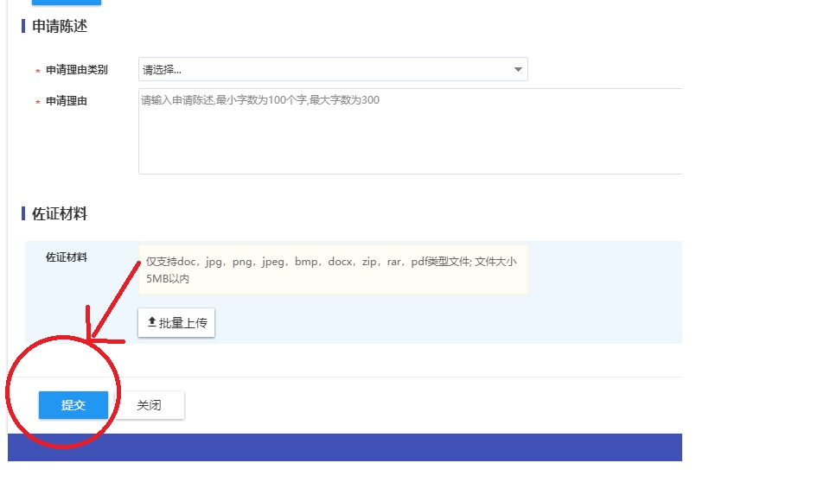
8、辅导员、学院、学校审核通过后，进入“助学金申请”页面（方法参照步骤1-步骤5），点击“我的申请”，将鼠标滑至“博爱助学金”卡片上，点击“申请详情”。注：只有将鼠标滑至 “博爱助学金”卡片上，才能看到 “申请详情”
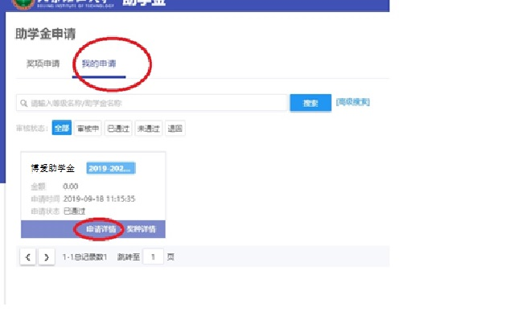
9、进入“申请详情”页面，打印博爱助学金申请表（只有辅导员、学院、学校审核后才能打印申请表）
